神戸運輸監理部
NEWS RELEASE
令和６年５月２１日 １４時 資料配付
こうべぇ

能登半島地震で災害支援活動に
ご尽力いただいた海運事業者へ
国土交通省海事局長からの感謝状を贈呈します
国土交通省海事局では、令和６年能登半島地震にあたり、被災地の復旧・復興に極めて顕著なご尽力を頂いた海運事業者に対し、感謝状を贈呈し、そのご功績に感謝の意を表することと致しました。※参照：別紙１「海事局内航課によるプレスリリース」
神戸運輸監理部においては、下記の日程で感謝状の伝達式を行います。
記

日 時 ： 令和６年５月２９日（水）１１時００分から
場 所 ： 神戸運輸監理部長室（神戸第２地方合同庁舎６階）
受領者 ： 和幸船舶株式会社
功 績 ： 能登半島地震発災直後に、物資を積んだトラックを輸送することが
できる自社のRORO船を用いて、被災地へ支援物資（灯油,軽油,発電
機等）を海上輸送し、被災地の復旧・復興に貢献した。

【写真提供：日本財団】
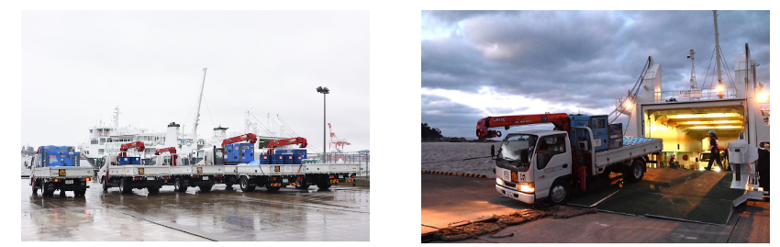

物資を積んだトラックとRORO船(金沢港)
トラックに物資を積んだ状態で乗船・輸送することで
すぐに避難所への搬入が可能（輪島港）

※取材にお越しいただく場合、５月２７日(月)までに別紙２「取材申込書」をＦＡＸかメールでご提出ください。
配布先 |  | この件に関するお問い合わせ先
神戸海運記者クラブ  神戸民放記者クラブ |  | 神戸運輸監理部総務企画部総務課  （担当）会見、澁谷  （電話）０７８－３２１－３１４１  （FAX）０７８－３２１－３１４０

別紙２
神戸運輸監理部 総務課 宛

FAX ０７８－３２１－３１４０

取 材 申 込 書
社 名：

役 職 名：

フリガナ：

氏 名：

連 絡 先：

そ の 他：

会場設営の都合上、恐れ入りますが５月２７日（月）までにご提出ください。
変更が生じたときは、その旨ご連絡願います。

